

**PERANCANGAN DAN REALISASI RECTENNA GSM 900 MHZ UNTUK SISTEM CATU DAYA JAM**

**(BAGIAN RECTIFIER)**

**PROPOSAL TUGAS AKHIR**

Diusulkan oleh:

Nabila Wardah Tazkiyya

151344023

2015

**POLITEKNIK NEGERI BANDUNG**

**BANDUNG**

**2019**

# PENGESAHAAN PROPOSAL TUGAS AKHIR

1. Judul Kegiatan : Perancangan dan Realisasi Rectenna GSM

900 MHz untuk sistem catu daya jam

(Bagian rectifier)

1. Mahasiswa Pengusul
2. Nama Lengkap : Nabila Wardah Tazkiyya M.
3. NIM : 151344023
4. Jurusan : Teknik Elektro
5. Perguruan Tinggi : Politeknik Negeri Bandung
6. Alamat Rumah dan No. Tel/HP : Perum D Pillar D 3 Cikoneng

Bojongsoang Kab. Bandung 40288

1. Email : [nabilawardaht@gmail.com](mailto:nabilawardaht@gmail.com)

Bandung, 31 Januari 2019

Pengusul,

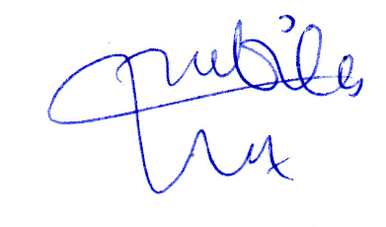

**Nabila Wardah Tazkiyya M.**

NIM. 151344023

# **DAFTAR ISI**

LEMBAR PENGESAHAAN 2

DAFTAR ISI 3

BAB I PENDAHULUAN 3

1.1. Latar Belakang Masalah 3

1.2. Perumusan Masalah 3

1.3. Tujuan 4

1.4. Batasan Masalah 4

BAB II TINJAUAN PUSTAKA 5

BAB III METODE PELAKSANAAN 7

3.1 Perancangan 7

3.2 Realisasi 7

3.3 Pengujian 8

3.4 Analisis 8

3.5 Evaluasi 9

BAB IV ANGGARAN DAN JADWAL KEGIATAN 10

4.1. Anggaran Biaya 10

4.2. Jadwal Kegiatan 10

DAFTAR PUSTAKA 11

LAMPIRAN-LAMPIRAN 12

Lampiran 1. Biodata Pengusul dan Dosen Pembimbing 12

Lampiran 2. Justifikasi Anggaran Kegiatan 13

Lampiran 3. Gambaran Teknologi yang Diharapkan 15

# BAB I PENDAHULUAN

## 1.1. Latar Belakang Masalah

Sebagai negara berkembang, kebutuhan energi listrik di Indonesia meningkat seiring bertambahnya akses listrik dan perubahan gaya hidup masyarakat. Keadaan ini dapat menyebabkan ketidakseimbangan apabila ketersediaan energi tidak sebanding dengan kebutuhan energi yang ada. Sumber energi dari fosil yang tidak dapat diperbaharui juga dampak negatifnya seperti global waSrming, hujan asam dan polusi udara (Setiawan, 2017). Pentingnya keseimbangan energi berkaitan dengan penyediaan energi yang murah tetapi tetap memperhatikan kondisi lingkungan. Dengan adanya masalah tersebut pengembangan energi terbarukan berskala besar seperti energi panas bumi, energi surya, tenaga angin dan tenaga air terus dilakukan. Munculah beberapa alternatif untuk mengambil energi dari alam dan mengubahnya untuk sumber daya peralatan dengan daya rendah yang dapat langsung dipakai atau disimpan.

Penelitian tentang pengembangan energi terbarukan sudah dilakukan. Beberapa diantaranya yaitu pemanfaatan tenaga surya dan energi kinetik. Pembangkit listrik tenaga surya menggunakan panel surya atau sel photovoltanic yang berfungsi sebagai penangkap, pengubah dan penghasil listrik (Ramadhan, 2016). Pembangkit listrik dari energi kinetik yang memanfaat angin dan ombak laut pun dikembangkan. Tenaga dari ombak laut yang tidak stabil dan tidak dapat diprediksi memerlukan mikrokontroller untuk mengatur penyimpanan pada baterai (Putri, 2016).

Pengembangan energi terbarukan dengan memanfaatan radiasi elektromagnetik yang tidak dimanfaatkan pun menjadi salah satu solusi. Dengan berdasar pada sumber radiasi elektromagnetik yang tersedia di alam, digunakanlah pemanenan energi (energy harvesting) sebagai metoda pengembangan energi terbarukan. Pemanenan energi merupakan proses pengumpulan energi yang terdapat pada sumber yang berbeda. Energi harvesting pada gelombang mikro adalah proses pengumpulan RF lalu mengubahnya ke DC.

Penggunaan rectenna pada frekuensi gelombang mikro pun dikembangkan. Sistem pada energi harvesting RF dilakukan dengan rectena yaitu rectifier antenna. Antena digunakan sebagai perangkat untuk menangkap gelombang mikro lalu rectifier berperan untuk mengubah RF ke DC. Energi pada gelombang mikro yang telah diubah ke DC dapat langsung digunakan atau dapat disimpan sehingga dapat digunakan kemudian.

## 1.2. Perumusan Masalah

1. Bagaimana memanfaatkan gelombang mikro (RF) yang terbuang sebagai catu daya?

2. Bagaimana perancangan rangkaian rectifier DC?

3. Bagaimana realisasi sistem rectenna yang keluarannya dapat diaplikasikan pada perangkat daya rendah?

## 1.3. Tujuan

Tujuan dari pembuatan perancangan ini adalah:

1. Mengimplementasikan metode pemanenan energi yang dapat diaplikasikan

2. Merancang sistem untuk menangkap energi RF dari BTS yang terhambur tidak terpakai

## 1.4. Batasan Masalah

Pembatasan digunakan untuk menghindari adanya penyimpangan maupun pelebaran pokok masalah agar penelitian tersebut lebih terarah dan memudahkan dalam pembahasan sehingga tujuan akan tercapai. Maka penulis menetapkan batasan masalah sebagai berikut:

1. Sistem yang dirancang dan dibuat dari keseluruhan sistem adalah: rangkaian RF rectifier, rangkaian penaikkan tegangan dan regulator.

2. Implementasi tegangan keluaran pada sistem ini akan digunakan sebagai catu daya jam dinding.

# BAB II

# TINJAUAN PUSTAKA

Pembangkit tenaga DC dikembangan dengan mangambil sumber dari tegangan AC yang disearahkan. Pada sistem ini tegangan yang sudah disearakan perlu dilakukan pengalian tegangan karena tegangan yang dihasilkan kecil (Waluyo, 2014). Namun sistem ini belum dapat dijadikan solusi energi terbarukan karena masih memerlukan energi listrik sebagai sumber.

Pembangkit listrik tenaga surya (PLTS) merupakan suatu sistem pembangkit listrik dimana energi matahari diubah menjadi energi listrik dengan memanfaatkan teknologi photovoltaic (Ramadhan, 2016). Panel surya atau sel photovoltanic berperan sebagai penangkap, pengubah dan penghasil listrik, controller yang berfungsi pengatur besar tegangan pada beban, dan juga inverter. Meskipun PLTS ini termasuk energi terbarukan yang ramah lingkungan namun tidak dapat berfungsi di malam hari sehingga memerlukan perangkat tambahan untuk menyimpanan energinya.

Pembangkit energi dengan memanfaat energi kinetik pun sudah dikembangkan. Pembangkit listrik tenaga angin adalah suatu pembangkit listrik yang menggunakan angin sebagai sumber energi untuk menghasilkan energi listrik (Grafity, 2013). Pembangkit ini mengkonversikan energi angin menjadi energi listrik dengan menggunakan turbin angin atau kincir angin. Sebagai energi terbarukan, pembangkit listrik tenaga angin ini tidak mudah diprediksi dan memerlukan biaya pembuatan dan perawatan yang tinggi.

Pemanfaatan energi kinetik sebagai solusi energi terbarukan pun dikembangkan dengan memanfaatkan tenaga ombak laut. Pada sistem ini terdapat roda yang dijadikan generator DC (Putri, 2016). Pada sistem ini dibutuhkan perangkat lain berupa mikrokontroller untuk pengisian baterai karena arus dan tegangan yang tidak stabil. Pengujian sistem ini perlu dilakukan pada siang hari dikarenakan tegantung dengan besarnya ombak sehingga sulit diprediksi.

Dengan permasalahan dan kekurangan pada sistem yang sudah ada maka dikembangakan pembangkit energi berskala kecil dengan memanfaatkan gelombang elekromagnetik yang terbuang. Teknologi ini menggunakan metode energi harvesting yaitu mengambil energi yang sudah ada. Dengan demikian dirancang rectena yang dapat menangkap dan mengubah gelombang mikro menjadi tegangan searah (DC). Terdapat rectena yang bekerja dengan memanfaatkan frekuensi Wi-Fi 2.4 GH, 2.45 GHz, 2.5 GHz. Pada sistem ini jarak yang diperlukan dari sumber adalah 1 meter dan output DC yang didapatkan pun kecil sehingga perlu memperbanyak stage pada rangkaian rectifier.

Pengembangan pada sistem dengan metode energi harvesting pun dilakukan dengan menggunakan frekuensi yang berbda maupun penggunaan antena yang berbeda jenis. Penelitian rectena pada frekuensi 5.8 GHz menggunakan antenna dipol memiliki effisiensi antenna yang tinggi namun output DC yang dihasilkan belum dapat dijadikan sumber catu daya (McSpadden, 1998). Penggunaan antena televisi dengan frekuensi 470-806 MHz pun diimplementasikan (Palupi, 2016). Rendahnya tegangan output DC yang dihasilkan oleh sistem ini membuat perlunya booster untuk mendapat nilai tegangan yang dapat dijadikan catu daya lampu LED.

Rectena dengan menggunakan antena patch pada frekuensi GSM 1800 MHz telah dirancang namun jarak optimal hanya 1 m dengan output DC 0.4 mV yang artinya nilai ini belum mampu digunakan untuk mencatu daya (Parubak, 2014). Pada frekuensi 900 MHz, sistem mampu menghasilkan output DC sebesar 2.9 V pada jarak 50 m dari sumber (Din, 2012). Meskipun memiliki bandwidth yang lebar, gain yang dihasilkan antena ini kecil sehingga butuh perangkat untuk menaikkan tegangan berkali-kali. Penggunaan jenis antenna yang berbeda pun dilakukan dengan antena jenis mikrostrip (Ali, 2015). Output DC yang dihasilkan sistem ini cukup besar yaitu 5.014 V namun sumber gelombang mikro masih berasal dari RF generator sehingga belum diimplementasikan sebagai pencatu daya.

# BAB III

# METODE PELAKSANAAN

## 3.1 Perancangan

Seperti yang digambarkan pada diagram sistem keseluruhan, sistem memakai antena yang sudah diatur spesifikasinya sehingga dapat menangkap gelombang mikro (RF) pada frekuensi GSM 900 MHz. Gelombang mikro yang tertangkap oleh antena selanjutnya harus dilakukan matching untuk meminimalisir disipasi dari input RF. Rangkaian matching ini akan mengoptimalkan RF sebelum diproses pada rangkaian konversi. Pada rangkaian rectifier yang mengkonversi RF ke DC digunakan dioda dan rangkaian voltage doubler yang menaikkan tegangan dari output rangkaian matching yang cendurung kecil. Tegangan output DC selanjutnya dapat disimpan atau langsung dijadikan catu daya untuk menjalankan jam.

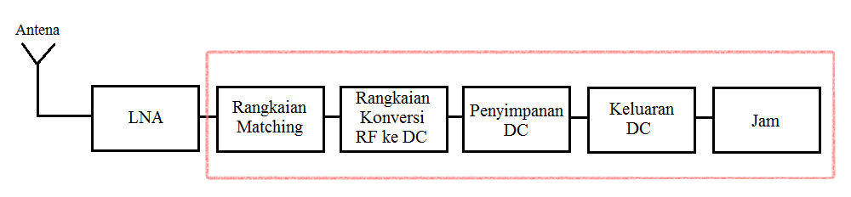

Gambar 1. Blok Diagram Sistem Keseluruhan

Pada gambar 2., diperjelas blok diagram subsistem yang mengubah RF ke DC serta pengaplikasian keluarannya untuk catu daya jam. Selain rangkaian rectifier dan rangkaian voltage doubler ditambahkan juga rangkaian regulator. Rangkaian regulator ini berfungsi untuk memberikan catu daya yang stabil dan meminimalisir fluktuasi.

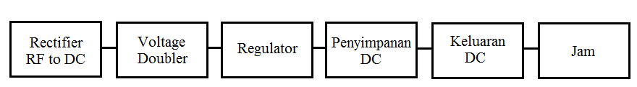

Gambar 2. Blok Diagram Subsistem

## 3.2 Realisasi

Dalam pelaksanaan realisasi rangkaian rectifier ini sebelumnya perlu dirancang lalu disimulasikan dengan aplikasi ADS untuk mempertimbangkan penyusunan rangkaian yang mempengaruhi besar output DC. Pada rangkaian ini digunakan diode schoctty karena memiliki tegangan forward rendah dibandingkan dengan dioda silikon. Dengan keadaan ini dioda memiliki kecepatan perubahan yang tinggi dan lebih efisien untuk keseluruhan sistem. Rangkaian pada sistem ini digunakan rangkaian voltage doubler yang terdiri dari dioda, kapasitor dan resistor. Output rangkaian ini idealnya akan menaikkan tegangan dua kali dari tegangan input. Penyusunan rangkaian secara seri atau disebut stage akan menaikkan tegangan output sehingga perlu dilakukan simulasi terlebih dahulu untuk mentukan jumlah stage pada rangkaian agar mencapai nilai yang diinginkan. Untuk pengaplikasian catu daya jam, keluaran tegangan DC dapat langsung dipakai atau disimpan menggunakan kapasitor atau baterai mikro.

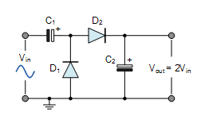

Gambar 3. Rangkaian Voltage Doubler Satu Stage

## 3.3 Pengujian

Pengujian dilakukan dimulai dari setiap bagian untuk mengecek kondisi setiap bagiannya. Berikut ini adalah paramater yang akan diuji:

1. Gelombang RF dari rangkaian matching

Pada tahap ini perlu diperhatikan frekuensi dan besar daya keluarannya. Daya yang dihasilkan tidak boleh terlalu kecil sehingga dapat terintegerasi dengan rangkaian rectifier.

2. Konversi daya

Tahapan ini bertujuan untuk memeriksa hasil konversi dari RF ke DC.

3. Output DC

Pada rangkaian rectifier akan dilakukan pengecekkan tegangan DC pada setiap rangkaian. Karena sistem ini menggunakan rangkaian voltage doubler, pada setiap stage harus dilakukan pengecekkan output DCnya sehingga pada output rangkaian didapatkan besar tegangan 1.5 V.

4. Penyimpanan DC

Output DC yang dihasilkan oleh rangkaian akan digunakan sebagai pencatu daya jam sehingga dilakukan pengujian apakah tegangan tersebut dapat disimpan.

5. Pengaplikasian sebagai catu daya

Pengujian ini dapat dilihat dari berfungsinya jam sebagaimana seharusnya.

6. Jarak sistem dengan BTS

Pada tahap ini sistem akan diuji menggunakan parameter jarak dari pemancar GSM 900 MHz atau BTS untuk mendapatkan jarak optimal.

## 3.4 Analisis

Apabila gelombang RF yang diterima memiliki frekuensi dan daya keluaran yang tidak sesuai maka sistem ini dapat menggunakan antena lain yang sesuai dengan spesfikasi sistem. Pada sistem rectifier yang menggunakan dioda schottcy penentuan jenisnya disesuaikan dengan frekuensi dan besar daya output. Apabila daya output yang diimplementasikan dari perancangan tidak sesuai dengan simulasi maka stage pada rangkaian voltage doubler akan ditambah sehingga dayanya dapat digunakan sebagai catu daya jam.

## 3.5 Evaluasi

Diharapkan sistem ini dapat bekerja sesuai yang diharapkan dengan jarak dari sumber gelombang RF yang maksimal. Dan output DC yang dihasilkan dapat optimal sehingga cukup untuk catu daya jam.

# BAB IV

# ANGGARAN DAN JADWAL KEGIATAN

## 4.1. Anggaran Biaya

Tabel 4.1 Anggaran biaya perancangan sistem

|  |  |  |
| --- | --- | --- |
| **No** | **Jenis Biaya** | **Biaya** |
| 1 | Perlengkapan Yang diperlukan | 850.000 |
| 2 | Biaya Bahan Habis Pakai | 4.570.000 |
| 4 | Perjalanan | 340.000 |
| 5 | Lain-lain | 450.000 |
| **JUMLAH** | | **6.210.000** |

## 4.2. Jadwal Kegiatan

|  |  |  |  |  |  |  |  |  |  |  |  |  |  |  |  |  |  |  |  |  |  |
| --- | --- | --- | --- | --- | --- | --- | --- | --- | --- | --- | --- | --- | --- | --- | --- | --- | --- | --- | --- | --- | --- |
| No | Kegiatan | Bulan ke-1 | | | | Bulan ke-2 | | | | Bulan ke-3 | | | | Bulan ke-4 | | | | Bulan ke-5 | | | |
| 1 | 2 | 3 | 4 | 5 | 6 | 7 | 8 | 9 | 10 | 11 | 12 | 13 | 14 | 15 | 16 | 17 | 18 | 19 | 20 |
| 1 | Perancangan |  |  |  |  |  |  |  |  |  |  |  |  |  |  |  |  |  |  |  |  |
| 2 | Survey Komponen |  |  |  |  |  |  |  |  |  |  |  |  |  |  |  |  |  |  |  |  |
| 3 | Implementasi Alat |  |  |  |  |  |  |  |  |  |  |  |  |  |  |  |  |  |  |  |  |
| 4 | Tahap Analisi |  |  |  |  |  |  |  |  |  |  |  |  |  |  |  |  |  |  |  |  |
| 5 | Pengujian Alat |  |  |  |  |  |  |  |  |  |  |  |  |  |  |  |  |  |  |  |  |
| 6 | Evaluasi |  |  |  |  |  |  |  |  |  |  |  |  |  |  |  |  |  |  |  |  |
| 7 | Pembuatan Laporan Akhir |  |  |  |  |  |  |  |  |  |  |  |  |  |  |  |  |  |  |  |  |

# DAFTAR PUSTAKA

|  |
| --- |
| Ali E. M., Yahaya N. Z., Perumal N. dan Zakariya M. A., 2015, ‘Design and development of harvester RECTENNA at GSM band for battery charging applications’, *ARPN Journal of Engineering and Applied Sciences* 10 (21): 1026-1212. |
| Din M. N., Chakrabarty C.K. dan Ismail A. Bin, 2012, ‘Design Of Rf Energy Harvesting System Forenergizing Low Power Devices’, *Electromagnetics Research* 132 (1): 46-69. |
| Grafity, Lugas. 2013. Perancangan Rangkaian Penyearah Untuk Pembangkit Listrik Tenaga Angin Di Politeknik Negeri Batam. *Skripsi.* Univ. Politeknik Negeri Batam. Batam. |
| McSpadden J.O., 1998, ‘Design and experiments of a high-conversion-efficiency 5.8-GHz rectenna’, *Microwave Theory and Techniques* 46 (12): 2053-2060. |
| Palupi Dyah Retno, Yuwono Rudy dan Mustofa Ali, 2016, ‘Perancangan Dan Analisis Rangkaian Rectifier Pada Rectenna Menggunakan Antena Televisi’, *Jurnal mahasiswa Tek. Elektro Univ Brawijaya* 2 (6): 1-9. |
| Parubak, Dirton. 2014. Rancang Bangun Antena Penyearah (Rectifier Antenna) Untuk Pemanen Energi Elektromagnetik Pada Frekuensi Gsm 1800 MHz. *Skripsi.* Univ. Brawijaya. Malang. |
| Putri Riri L. E., Sarwoko Mas, Rusdinar Angga dan Adam Kharisma B, 2016, ‘Perancangan Dan Implementasi Pembangkit Listrik Tenaga Ombak Laut Menggunakan Sistem Generator Dc Untuk Pengisian Baterai Di Perahu Nelayan’, *e-Proceeding of Engineering* 3 (1): 91-98. |
| Ramadhan S.G., Rangkuti Ch. 2016. Perencanaan Pembangkit Listrik Tenaga Surya Di Atap Gedung Harry Hartanto Universitas Trisakti. *Seminar Nasional Cendekiawan 2016.* September: 22.1-22.11. |
| Setiawan, R. J. 2017. Revolusi Energi Terbarukan dan Inovasi Anak Bangsa. <https://www.kompasiana.com>. 31 Juli 2017. |
| Waluyo, Syahrial, Nugraha Sigit dan Permana Yudhi. 2014. Rancangan Awal Prototipe Miniatur Pembangkit Tegangan Tinggi Searah Tiga Tingkat dengan Modifikasi Rangkaian Pengali Cockroft-Walton. *Seminar Nasional No.9 Yogyakarta..* Agustus: 137-141. |

# LAMPIRAN-LAMPIRAN

## Lampiran 1. Biodata Pengusul

1. **Identitas Diri**

|  |  |  |
| --- | --- | --- |
| 1 | Nama Lengkap | Nabila Wardah Tazkiyya M. |
| 2 | Jenis Kelamin | P |
| 3 | Program Studi | D4 – Teknik Telekomunikasi |
| 4 | NIM | 151344023 |
| 5 | Tempat dan Tanggal Lahir | Bandung, 3 Maret 1997 |
| 6 | Alamat E-mail | [nabilawardaht@gmail.com](mailto:nabilawardaht@gmail.com) |
| 7 | Nomor Telepon/HP | 08111222606 |

1. **Kegiatan Kemahasiswaan Yang Sedang/Pernah Diikuti**

|  |  |  |  |
| --- | --- | --- | --- |
| No | Jenis Kegiatan | Status Dalam Kegiatan | Waktu dan Tempat |
| 1 | Program Pengenalan Kampus (PPKK) | Peserta | 2015 di Politeknik Negeri Bandung |
| 2. | ESQ Leadership Training | Peserta | 2015 di Politeknik Negeri Bandung |
| 3. | Pelatihan Komputer (Netiquet) | Peserta | 2015 di Politeknik Negeri Bandung |
| 4. | Bela Negara | Peserta | 2015 di Politeknik Negeri Bandung |
| 5. | Kunjungan Industri 1.0 | Peserta | 2016 di PT. Indosat |
| 6. | Kunjungan Industri 2.0 | Wakil Ketua | 2017 di PT. SKKL Indosat |
| 7. | Peer Counselor | Anggota | 2018-2019 di Politeknik Negeri Bandung |

1. **Penghargaan Yang Pernah Diterima**

|  |  |  |  |
| --- | --- | --- | --- |
| No. | Jenis Penghargaan | Pihak Pemberi Penghargaan | Tahun |
| 1 |  |  |  |
| 2 |  |  |  |

## Lampiran 2. Justifikasi Anggaran Kegiatan

|  |  |  |  |  |
| --- | --- | --- | --- | --- |
| **1. Jenis Perlengkapan** | **Volume** | **Harga Satuan (Rp)** | | **Jumlah (Rp)** |
| Toolset Elektronik | 1 Set | 500.000 | | 500.000 |
| Multimeter Digital | 1 Buah | 150.000 | | 150.000 |
| Terminal | 1 Buah | 100.000 | | 100.000 |
| Jam | 1 Buah | 100.000 | | 100.000 |
| SUB TOTAL (Rp) | | | | 850.000 |
| **2. Bahan Habis Pakai** | **Volume** | | **Harga Satuan (Rp)** | **Jumlah (Rp)** |
| Komponen Antena | 2 Set | | 300.000 | 600.000 |
| Komponen Rectifier | 2 Set | | 1.800.000 | 3.600.000 |
| Kabel | 5 meter | | 50.000 | 250.000 |
| Timah | 1 Buah | | 20.000 | 20.000 |
| Casing | 2 Buah | | 50.000 | 100.000 |
| SUB TOTAL (Rp) | | | | 4.570.000 |
| **3. Perjalanan** | **Volume** | | **Harga Satuan (Rp)** | **Jumlah (Rp)** |
| Perjalanan ke percetakan PCB | 5 Kali | | 75.000 | 150.000 |
| Perjalanan ke Jaya Plaza | 5 Kali | | 75.000 | 150.000 |
| Parkir | 20 Kali | | 2.000 | 40.000 |
| SUB TOTAL (Rp) | | | | 340.000 |
| **4. Lain-Lain** | **Volume** | | **Harga Satuan (Rp)** | **Jumlah (Rp)** |
| Pembuatan Laporan | 2 Buah | | 75.000 | 150.000 |
| Seminar | 1 Kali | | 300.000 | 300.000 |
| SUB TOTAL (Rp) | | | | 450.000 |
| TOTAL (Rp) | | | | 6.210.000 |
| (Terbilang enam juta dua ratus sepuluh ribu) | | | | |

## Lampiran 3. Gambaran Teknologi yang Diharapkan

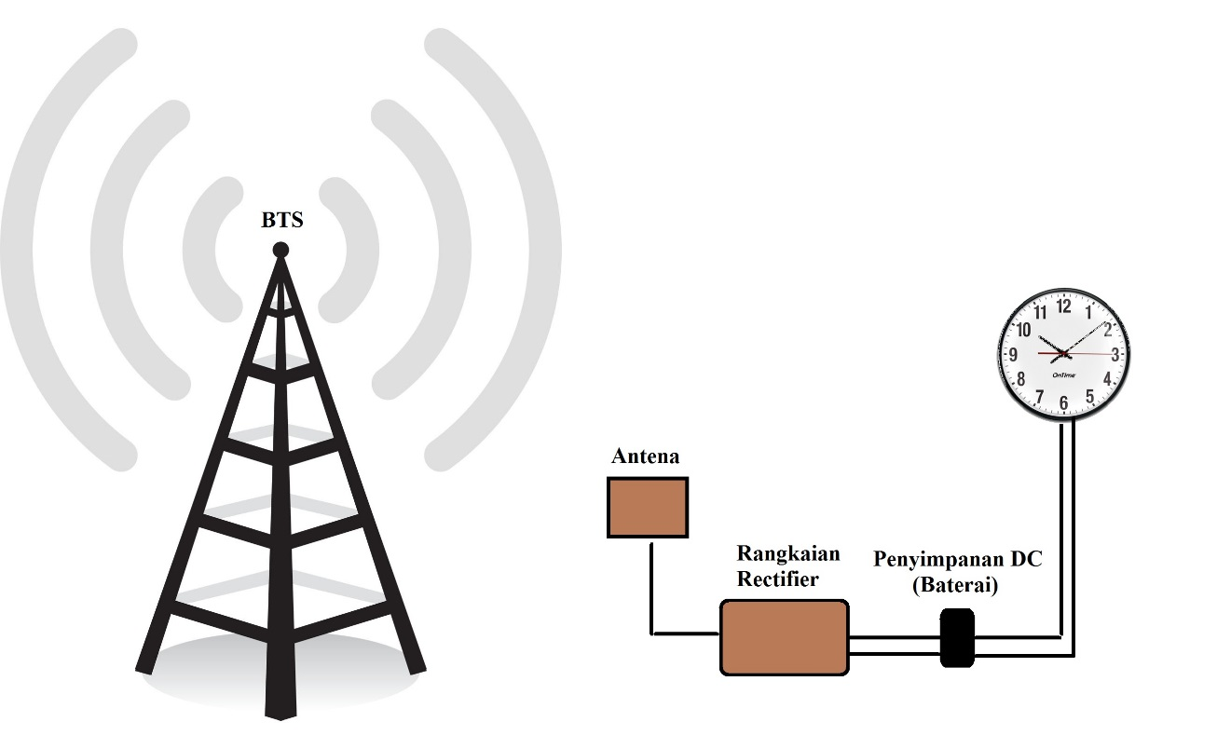

Gambar 4. Ilustrasi sistem

Dalam ilustrasi sistem digambarkan antena disimpan berdekatan dengan sumber yaitu tower BTS. Gelombang elektromagnetik yang dipancarkan BTS berupa gelombang rmikro dengan frekuensi GSM sebesar 900 MHz dapat ditangkap oleh antena. Gelombang yang ditangkap oleh antena selanjutnya diproses dalam rangkaian rectifier untuk mengubah gelombang mikro tersebut ke tegangan DC. Selanjutnya energi tersebut disimpan dalam baterai dan dijadikan daya untuk menghidupkan jam.